GABRIEL VIEIRA
Analista Modern Workplace | Intune • MECM/SCCM • Entra ID • Microsoft 365 | Autopilot & Endpoint Management
Magé, Rio de Janeiro, Brasil | +55 21 98765-4321 | gabriel_bardo@hotmail.com | linkedin.com/in/devgabrielvieira | devgabrielvieira.github.io

RESUMO PROFISSIONAL

Analista de Modern Workplace e Suporte N2 com 4+ anos em infraestrutura e administracao de ambientes corporativos Microsoft. Com foco em Microsoft Intune, MECM/SCCM (Microsoft Endpoint Configuration Manager), Microsoft 365 e Microsoft Entra ID (Azure AD) com atuacao em gestão de endpoints, políticas de segurança/compliance, Autopilot, automacao e experiência digital do usuario. Suporte a +1.500 aplicações corporativas via ServiceNow, Genesys Cloud e BeyondTrust, com historico de redução de 25% no tempo de atendimento e 20% nos custos operacionais. Conhecimento em Active Directory, Hybrid Join, Conditional Access, MFA, Autopilot, Autopatch, Windows 10/11, redes TCP/IP, PowerShell, SQL, Python/Django e ERPs Linx/Alterdata. Certificado Google IT Support Professional (v.3).
COMPETÊNCIAS TÉCNICAS

- Endpoint Management: Microsoft Intune, MECM/SCCM, Microsoft Endpoint Configuration Manager, Autopilot, Autopatch, Windows 10/11
- Identidade e Acesso: Microsoft Entra ID (Azure AD), Active Directory, Hybrid Join, Conditional Access, MFA
- Microsoft 365: Exchange Online, Teams, SharePoint, OneDrive, Administração M365
- Seguranca e Compliance: Políticas de Seguranca, Compliance, Proteção de Endpoints, Conditional Access
- Automacao: PowerShell, Automacao de Configurações, Deploy de Atualizações
- Ferramentas ITSM: ServiceNow, Genesys Cloud, BeyondTrust (Bomgar), TeamViewer, LogMeIn
- Infraestrutura: Windows Server, Linux, Redes TCP/IP, Wi-Fi, Monitoramento, CFTV
- Desenvolvimento e Dados: Python, Django, SQL, Excel avançado, DBSleek, ERPs Linx e Alterdata
EXPERIÊNCIA PROFISSIONAL

Infrabout Tecnologia - Holding V.tal | Nio | Tecto
Analista de Modern Workplace | Rio de Janeiro, RJ | nov 2025 - atual (11/2025 - Atual)
- Administração e otimizacao do ambiente de trabalho digital para centenas de colaboradores, garantindo acesso seguro e produtivo.
- Gerenciamento de ciclo de vida de dispositivos com Microsoft Intune e MECM/SCCM: apps, compliance, Autopatch e políticas.
- Administração de identidades com Microsoft Entra ID (Azure AD) e Active Directory, incluindo MFA e Conditional Access.
- Suporte e administracao do ecossistema Microsoft 365 (Exchange, Teams, SharePoint) e políticas de segurança de endpoints.
- Automação com PowerShell e padronização de atualizacoes, reduzindo incidentes recorrentes.
Infrabout Tecnologia - Holding V.tal | Nio | Tecto
Analista de Suporte Tecnico | Rio de Janeiro, RJ | mai 2025 - abr 2026 (05/2025 - 04/2026)
- Suporte N1 e N2 presencial e remoto, garantindo continuidade operacional e redução de downtime.
- Migração de domínio corporativo e atualização de 100+ máquinas de Windows 10 para 11.
- Troca e provisionamento completo de laptops (backup, perfil e aplicações) sem impacto para o usuário.
TIVIT - Cliente Petrobras
Analista de Suporte Tecnico N1 | Rio de Janeiro, RJ | dez 2024 - mar 2025 - 4 meses (12/2024 - 03/2025)
- Suporte via chat, e-mail e telefone para milhares de colaboradores, atendendo +1.500 aplicações críticas em alta demanda.
- Gestão de chamados no ServiceNow com priorização por impacto/urgência; padronizacao que reduziu 25% no tempo de atendimento.
KIK Calçados
Analista de TI | Niterói, RJ | abr 2022 - jan 2024 - 1 ano 10 meses (04/2022 - 01/2024)
- Administração de servidores, infraestrutura e redes Wi-Fi/cabeada, garantindo disponibilidade e seguranca.
- Extração e analise de relatórios SQL para indicadores; integracao DBSleek + Excel.
- Gestao dos ERPs Linx e Alterdata; atualização de 55% das máquinas do escritório e 70% das lojas; redução de 20% nos custos operacionais.
MCM Outsourcing
Estagiário Desenvolvedor Python | Niterói, RJ | jun 2024 - out 2024 - 5 meses (06/2024 - 10/2024)
- Desenvolvimento de apps Python/Django; melhoria de 30% da base de aplicacoes e otimizacao de queries SQL.
Experiências anteriores: FindUP (Técnico de Suporte, fev-abr 2022, 100% resolução) | AMS Tecnologia (Suporte TI, jan 2021-fev 2022) | ParaisoTech Informática (Suporte, mar 2013-jul 2019, lider de equipe) | ADD Sistemas (Suporte TI, ago 2010-fev 2013).
FORMAÇÃO ACADÊMICA

CST em Análise e Desenvolvimento de Sistemas - Anhanguera Educacional | ago 2022 - jun 2024 (08/2022 - 06/2024)
Tecnico em Informática - Centro Educacional Imperial | jan 2009 - dez 2009 (01/2009 - 12/2009)
CERTIFICAÇÕES E FORMAÇÃO COMPLEMENTAR

- Google IT Support Professional Certificate (v.3) - Google / Coursera
- Technical Support Fundamentals - Google
- IT Security: Defense against the digital dark arts - Google
- Colaboração com o Microsoft 365 - Microsoft
- Introdução ao VMware - VMware IT Academy
- Implementação de PSI nas Organizacoes
- Membro ANETI (Associacao Nacional dos Profissionais de TI)
BADGES E CONQUISTAS

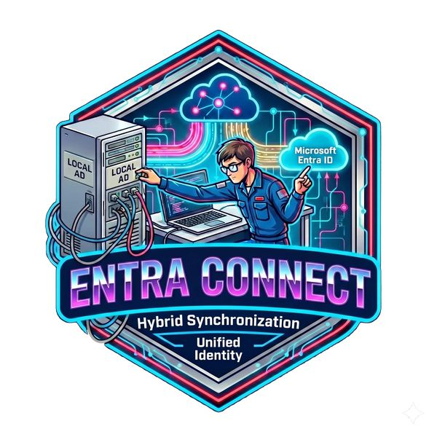  Entra Connect Specialist | 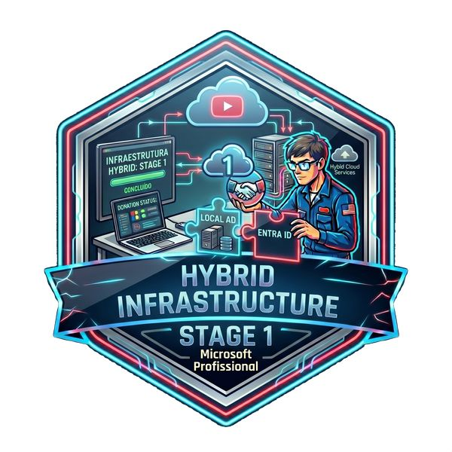  Hybrid Infrastructure Stage 1 | 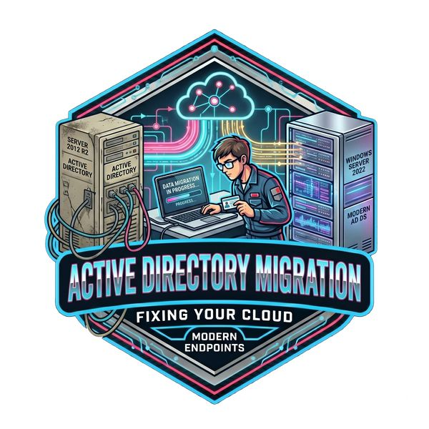  Active Directory Migration | 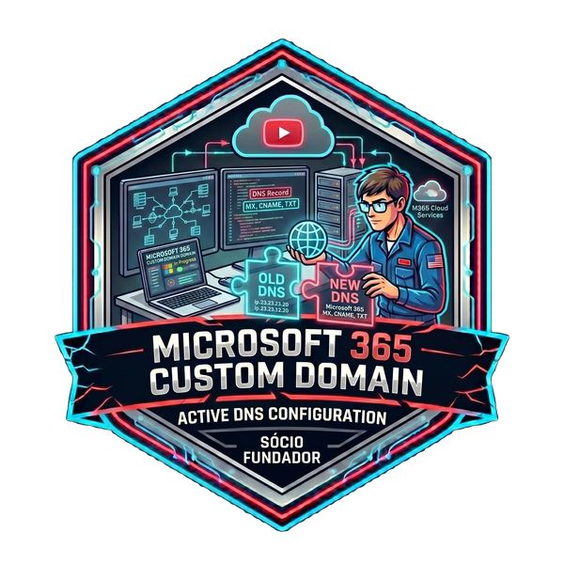  Microsoft 365 Custom Domain
Portfolio: devgabrielvieira.github.io | Disponível para Home Office, Híbrido e Presencial | Rio de Janeiro | Inglês técnico para documentacao e leitura

